Муниципальное общеобразовательное учреждение
«Нижнесуэтукская СОШ»

Внеклассное мероприятие

«Здоров будешь – всё добудешь!»

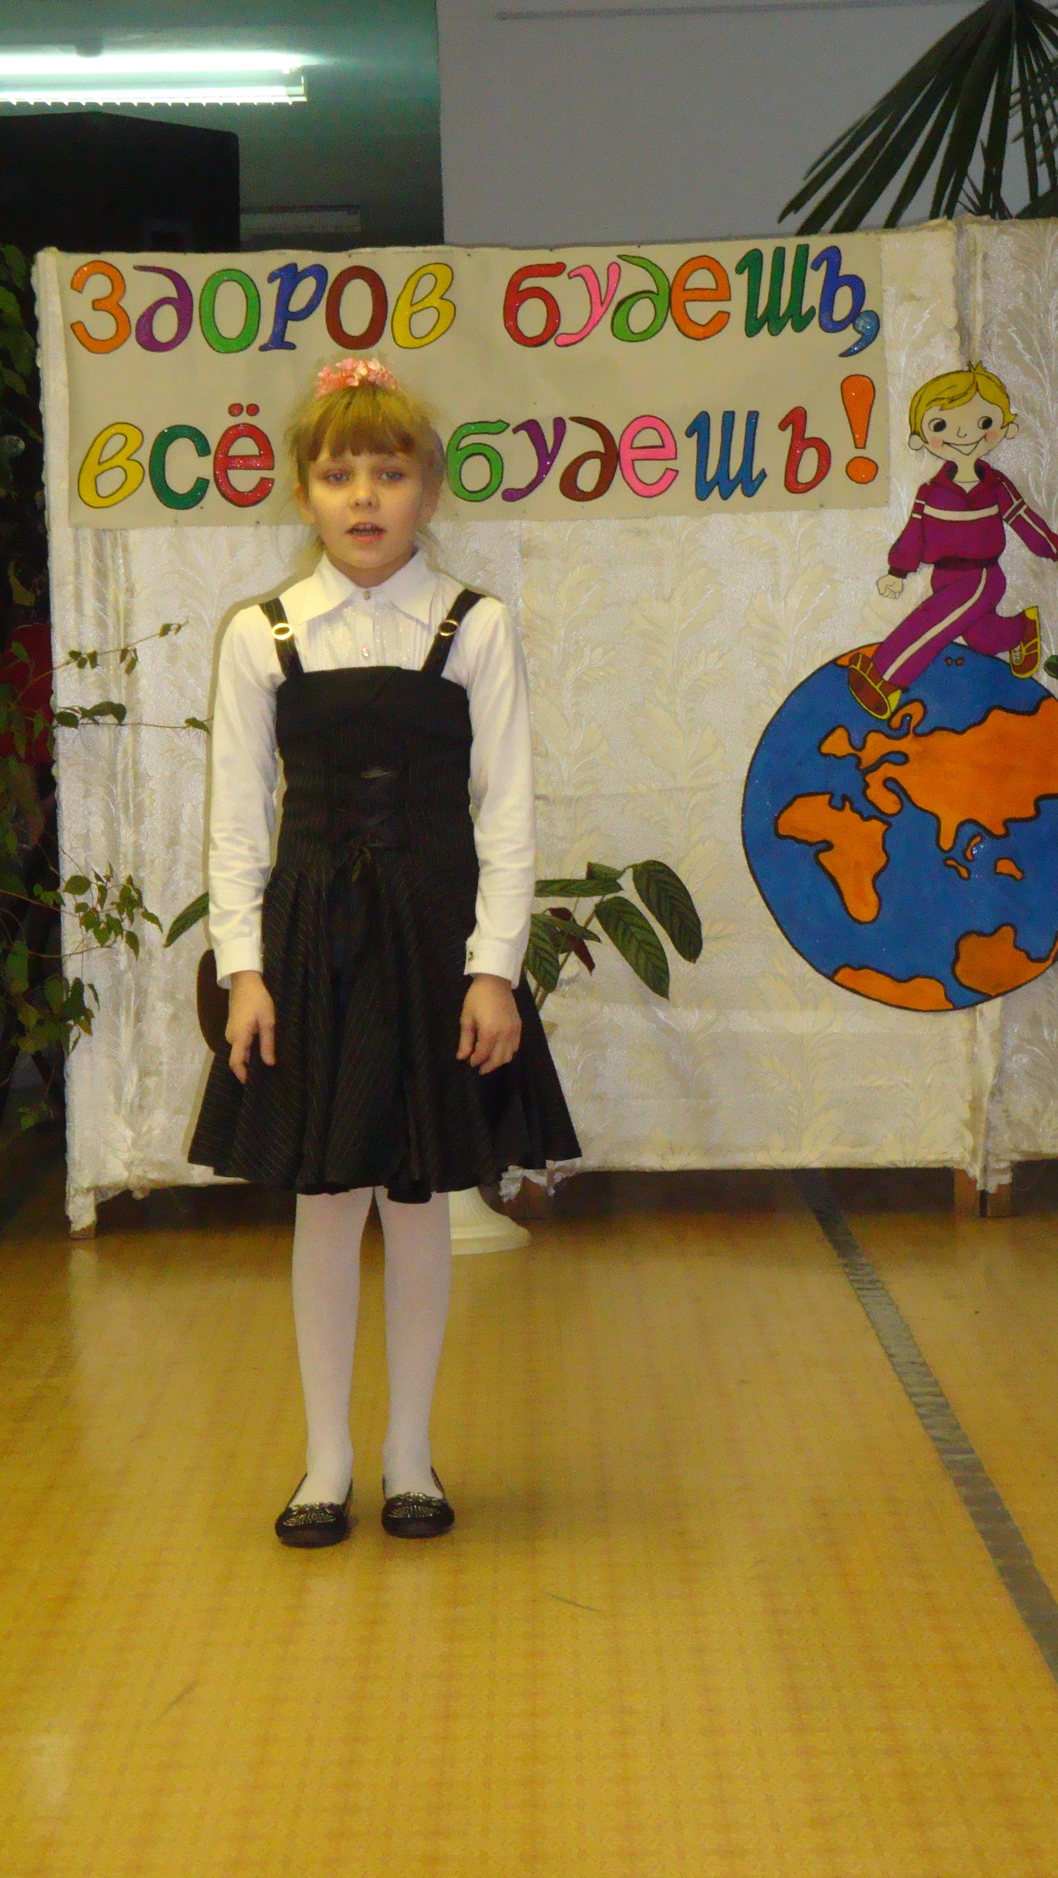

Материал подготовила:
Н.С.Дудникова,
учитель начальных классов,
2 категория

2011 г.

Класс: 4
Тема: Здоров будешь – всё добудешь!
Цели: 1. Пропагандировать здоровый образ жизни. 2. Обсудить проблемы социально значимые для общества. 3. Приобщение детей к физкультуре и спорту.

Учитель: Здоровье – это вершина, на которую каждый должен забраться сам!

Света:
- Дорогие друзья, уважаемые гости! Всем добрый день!
С хорошим настроением!
Мы начинаем наше выступление!

Дима:
- Мы – радостный народ. Всё и везде успеваем! Читать газеты, журналы, книги!

Тима:
- Успеваем переписываться с друзьями, играть и заниматься спортом!

Вова:
- Посещаем кружки, участвуем во внеклассных мероприятиях.

Лёша:
- Любим прогулки на свежем воздухе и конечно же хорошо учимся.

Света:
- Молодцы, молодцы. Я только удивляюсь – как вы это всё успеваете делать?!

Дима:
- Наверное, потому что мы соблюдаем режим дня и ведём здоровый образ жизни.

Тима:
- Мы малыши, но знаем много,
Проверить можете любого. (презентация режим дня)

Вова:
- Утром зазвонил будильник
Мне будильник ни к чему,
Потому, что без звоночка
Встать так рано я могу!

Лёша:
- Занимаюсь я зарядкой,
По утрам, по вечерам.
Со здоровьем всё в порядке,
Что советую я Вам.

Дима:
- Снует зубная щетка,
Как по морю лодка,
Как по речке пароход
По зубам она идет.

Тима:
- Волшебная водичка
На розовое личико,
Ручеек из сказки
На носик и на глазки!

Вова:
- Съели завтрак, попрощались,
Быстро в школу собирались.
Здравствуй школа! Здравствуй класс!
Ждёт учительница нас.

Лёша:
- Утром, по дороге в школу,
Свежим воздухом дышу,
Жду подружку я у дома,
Вместе с ней теперь иду.

Вова:
- За звонком звенит звонок,
Точно в срок идёт урок,
Нужно очень много знать,
Чтоб полезным в жизни стать.

Таня:
- До свиданья, школьный дом!
Завтра снова мы придём!

Вова:
- В магазин мы сходим сами,
Пол в квартире подметём.
Чтобы легче было маме,
Мы поможем ей во всём.

Дима:
- Ужин вкусный мы съедим
Телевизор поглядим,
Или в игры поиграем,
Или книжку почитаем.

Тима:
- Ждёт зубной порошок и журчит водица:
«Не забудь, мой дружок, перед сном умыться!»

Вова:
- Чай попить и спать - в кровать,
Завтра рано мне вставать!

Лёша:
- Мы знаем, что здоровье зависит от многих факторов. От здравоохранения, наследственности, экологической среды и здорового образа жизни.

Появляются вредные привычки

Сигарета. Да, мы вредные привычки, но как мы притягательны! (предлагает гостям сигареты). Подожги, пусти дым, это так приятно.

Таня:
- Нет! Человек привыкает к курению. В табаке содержится много вредных веществ, а самое вредное – никотин.

Дима:
- Курильщики страдают тяжелыми заболеваниями. У детей задерживается рост, снижается зрение, слух. Дети отстают в учёбе.

Тима:
- Вы только посмотрите на эти ужасающие кадры. Вы хотите иметь такие испорченнее лёгкие?

Алкоголь: Ты устал в путешествии, устал от борьбы. Выпей, и твоё настроение поднимется, прибавит смелости, уверенности в себе.

Вова:
- Нет! Это же алкоголь! Он нарушает координацию, увеличивает агрессивность.

Лёша:
- Алкоголь вызывает привыкание, нарушает работу сердца, разрушает печень и нередко приводит к смерти.

Дима:
- Алкоголь и спорт - абсолютно несовместимые вещи. А мы – друзья спорта! Спорт – это жизнь!

Наркоман. Попробуй это чудодейственное средство. Этот порошок откроет тебе сказочный мир удовольствий.

Тима:
- Нет! Наркотики – вещества, к которым человек привыкает после нескольких раз применения и уже не может без них обойтись. Зависимость от наркотиков может толкнуть человека на преступление.

Лёша:
- А применение шприцев для введения наркотиков ведет к заражению опасной болезнью – СПИДом.

Кока-кола: Ну, от нас-то вы точно никогда не откажетесь. Все пьют Колу и постоянно жуют жвачку.

Таня:
- Жевать резинку можно –
Освежает рот,
Но делать это нужно осторожно –
К беде привычка приведёт

Жвачка: Наш вкус и аромат не сравним ни с чем! Набей полный рот жвачки! Запей всё это парочкой стаканчиков Колы!

Таня:
- Кока – Колу пьют ребята
Но полезного в ней мало.
Все шипучие напитки
Вред несут в себе немалый.

Сигарета: Ну, конечно, выбор за вами! Всё это вы легко можете себе позволить. Именно вам предстоит выбрать один путь – свет или тьма.

Света:
- А тут и думать нечего! Новое поколение выбирает свет! Здоров будешь – всё добудешь!

Тима:
- Гораций говорил: «Если не бегаешь, пока здоров, побежишь, когда заболеешь». Школьники, уклоняющиеся от двигательной активности с детских лет, чаще других болеют.

Вова:
- А я смотрю на глобус – шар земной,
И вдруг вздохнул он, как живой…
Земля, мне кажется, ты дышишь?
Ты что живая?

Земля: Конечно! Кто же даёт жизнь растениям?

Лёша:
- Да, все живут на земле. Не скажешь, почему люди так часто болеют?

Земля: Чтобы не болеть, каждый с юных лет должен заботься о своём здоровье. Древнегреческий врачеватель Гиппократ прожил 104 года. Он говорил, что гимнастика, физические упражнения, ходьба должны прочно войти в повседневный быт каждого, кто хочет сохранить здоровье и полноценную жизнь.

Вова:
- Земля! Что еще надо делать, чтобы быть здоровым?

Земля: Надо чтобы каждый человек любил свою землю. Тем, кто любит и ухаживает за ней, цветут сады, растут овощи, фрукты, и болезни отступают.

Тима:
- Да, мы все должны заботиться о нашей земле, друг о друге, тогда все будут здоровыми.

Дима:
- Чтобы научиться быть здоровым, мы раскроем еще несколько секретов.

Саша:
- День хороший наступает,
Солнце светит нам с утра.
И природа оживает,
Всех будить уже пора!

Вова:
- Эй, друг, не робей!
Спеши заняться спортом поскорей!
Спорт - это сила и осанка,
К победам умственным хорошая закалка!

Света:
- Я хочу, друзья, признаться
Что люблю я по утрам
Физзарядкой заниматься,
Что советую и вам.

Саша:
- Всем зарядку делать надо,
Много пользы от неё.
А здоровие – награда
За усердие твое!

Танец

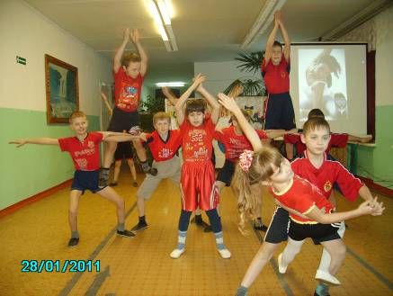

Учитель:
- Запомните, что ни богатство, ни слава не делают человека счастливым. Здоровый нищий счастливее богатого, но больного короля.
Ты волен выбор делать человек.
Удачи мы, любя, тебе желаем,
(вместе) Войди здоровым в современный век!

